臺北市103學年度健康促進學校視力保健教學模組
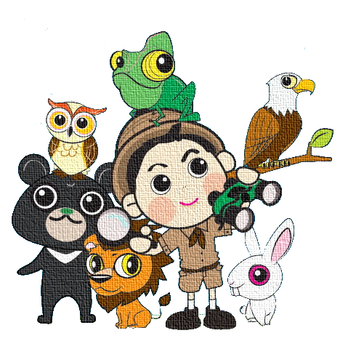

護眼五妙招，打敗近視惡宅魚
配合二年級健康領域課程

臺北市103學年度健康促進學校視力保健教學模組競賽格式

模組名稱 | 護眼五妙招，打敗近視惡宅魚 | 配合科別 | 健康領域課程
活動目標 | - 學生能了解日常生活中自己可以做到的健康護眼五步驟。  - 學生可以體驗簡易測試視力小活動，並體認到視力的重要性。
教學媒體 | - 減度防齲宣導影片「護眼探員勇闖快樂島」  - 眼科視力檢測用眼鏡  - 看你有多色，辨色力測試網站 http://game.ioxapp.com/color/  - 護眼五招作業單
活動內容 | 教 學 內 容 |  |  | 時間設定
 | 請學生發表有那些行為可以達到保護視力的效果，請學生發表後撥放「護眼探員勇闖快樂島」影片，介紹護眼五招。 |  |  | 10分鐘
 | 視力體驗小活動：  - 看你有多色：透過辨色力測試網站測試學生視力，可以大略推測是否過度使用3C產品，如果辨色力低於21分以下就需要多加保養眼睛了。  - 我是大近視：讓學生帶著視力檢查用眼鏡，體驗不同近視度數患者所看到的世界會有哪些不便。  - 獨眼龍：請學生利用簡易方式測試自己的優勢慣用眼，並將另一眼遮住後，體會只能使用一眼的時候，與使用兩眼有甚麼不一樣。  三項體驗活動後，可以引導學生發表視力對生活的重要性，應該盡力維持，延續到下一步驟的護眼五招。 |  |  | 15分鐘
 | 依序介紹護眼五招：  - 三正坐姿：請學生自行演練如何做到三正(頭、眼、肩)坐姿，學習如何大約掌握正確的閱讀物與眼睛距離，可以用手臂作為基本測量工具。  - 3010原則：解釋3010原則為每次近距離用眼30分鐘要休息10分鐘，可以遠眺、閉目養神或進行體育活動等。  - 正確使用3C概念：使用三C應該在明亮的環境，並盡量降低3C產品的亮度，不要使用過久。  - 每日安排兩小時戶外活動，讓眼睛靈活運用、充分得到舒緩。  - 健康飲食：均衡攝取各種食物，尤其是深色蔬菜。 |  |  | 15分鐘
評量考核 | - 體驗活動的參與及正向感受回饋。  - 能夠歸納護眼五招及具體做法。  - 能夠將護眼五招帶回家中，與家人分享、共同實行。
※書寫說明：
- 參賽作品可依此格式自行修改延伸。
- 參賽作品說明書內容總頁數以10頁為限（不含封面、封底及目錄）。
- 參賽教案編撰時所有教具與參考資料等均需註明出處，並於教案中標明清楚，以維護智慧財產權。
- 活動時間可自行斟酌調整，至少20分鐘，至多80分鐘，以利融入運用。

護眼五妙招學習單
___年___班___號 姓名：___________________
請你寫出你今天學到的護眼五招：

這是__________坐姿：  頭要正、眼要正、肩要正、距離要控制。 | 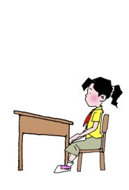
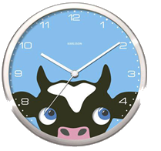 | ________原則：  近距離用眼30分鐘，就要休息10分鐘
使用3C產品：環境要夠____；時間不能太____；距離不能太近。 | 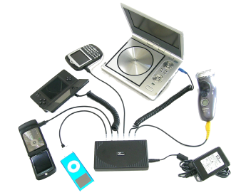
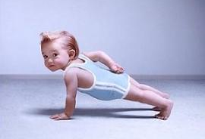 | 每天應該安排____小時的戶外運動時間
每天飲食要均衡，可以多吃________色的蔬菜
最後，請你也把護眼五招傳授給爸爸媽媽，如果這個禮拜中，你每天都有做到其中的一招，請爸爸媽媽幫你在圖片的旁邊寫下一句鼓勵的話！

